Tisková zpráva

Fakulta životního prostředí ČZU v Praze je novým vlastníkem a správcem přírodní rezervace V Bahnách

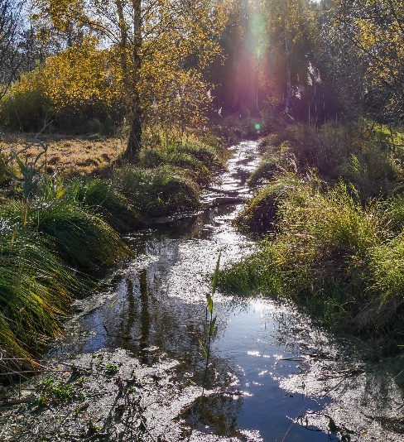
Třtice, 5. května 2022 - Fakulta životního prostředí ČZU v Praze se stala hrdým vlastníkem a správcem přírodní rezervace V Bahnách u obce Třtice na Džbánsku. Ve Středních Čechách jde o unikátní území s výskytem řady vzácných a ohrožených druhů vázaných na rašeliniště. Nejcennějším místem rezervace je slatinná louka v jižní části, nejvzácnější rostlinou kohátka kalíškatá, v České republice kriticky ohrožený druh, vyskytující se v této lokalitě v počtu několika jedinců. Rezervace o rozloze 8,63 hektaru byla vyhlášena na počátku 50. let 20. století. Fakulta převzala vlastnictví a správu rezervace v roce 2021 od pana Ivana Kasalického, jehož rodina pozemek získala po pozemkové reformě z roku 1925. Rezervace poslouží také jako demonstrační lokalita k výchově studentů přímo v terénu nebo pro vzdělávání veřejnosti.

Rezervace v Bahnách je z mnoha důvodů velmi cenným územím a nový vlastník, Fakulta životního prostředí ČZU v Praze, zde hned po převzetí začala provádět první práce a botanický a zoologický výzkum. Ve čtvrtek 5. května představila své záměry s rezervací na setkání s novináři. Aby byl dojem bezprostřední, proběhlo přímo na místě, několik kroků od slatinné louky.

Děkan fakulty profesor Vladimír Bejček popsal, proč převzetí rezervace do péče České zemědělské univerzity v Praze považuje za dobrý krok a proč nabídku pana Kasalického univerzita přijala s povděkem: „Nestává se často, aby vám někdo něco takového nabídl, a ještě k tomu do vlastnictví. Na naší fakultě máme i programy, týkající se ochrany přírody a výchovy absolventů k praktické ochraně přírody. A právě tady má člověk možnost poznat krásný kus přírody a vzácné přírodní stanoviště, slatiniště v nížinných polohách, a zároveň se může podílet na jeho managementu. Mít rezervaci neznamená jen obdivovat ji, je to tvrdá práce,“ zdůraznil děkan Fakulty životního prostředí a vyjádřil bývalém majiteli uznání, v jak skvělém stavu se rezervaci pod jeho vedením podařilo udržet. „Ty zásadní předměty ochrany, pro které byla rezervace v roce 1952 vyhlášena, jsou zachovány. Ony nejsou úplně nápadné, jsou to drobné mokřadní rostliny, ale jsou tady. A naším cílem bude nejen rezervaci dál spravovat, ale i rozšiřovat plochy, kam by se vzácné druhy mohly šířit,“ poznamenal profesor Vladimír Bejček.

Historie celého území je odrazem turbulencí 20. století, včetně zestátnění v 60. letech a následných restitucí v 90. letech. Jak zmínil bývalý majitel rezervace V Bahnách Ing. Ivan Kasalický, když se po smrti jeho otce dělilo dědictví, on si vybral právě tuhle rezervaci. Vzhledem k povolání ochranáře to byla logická volba. A začal hospodařit… „Území bylo zarostlé a bylo třeba ho vyčistit, zajistit dostatek vody a podniknout další nezbytná opatření. Dnes je to lokalita, která minimálně ve Středních Čechách nemá obdoby,“ říká inženýr Kasalický a jako jeden u důkazů uvádí: „Na pouhých osmi hektarech zde najdeme až 220 rostlinných taxonů, což je opravdu unikát. Jsem rád, že jsem rezervaci mohl předat České zemědělské univerzitě v Praze. Bylo hezké být jejím majitelem, ale je to náročné. Jak z hlediska pracovních sil, tak financí. Mám v univerzitu velkou důvěru a věřím, že se o toto území bude dobře starat a bude za pomoci studentů a svých vědců vymýšlet nové postupy managementu.“

Představení lokality z hlediska jejího významu a výskytu zajímavých druhů se ujal docent Jiří Vojar z katedry ekologie, který byl za Fakultu životního prostředí pověřen správou rezervace V Bahnách. „Chci poděkovat panu Kasalickému, že nám předal takový klenot. Na rezervaci můžeme pohlížet z různých úhlů. Jakožto mokřadní biotop zadržuje obrovské množství vody. Obohacuje krajinu o další druhy biotopů, jsou tu různé druhy mokřadů. Vyskytuje se zde celá řada ohrožených druhů jako vstavačovité kytky, masožravky apod.,“ zdůraznil docent Vojar s tím, že z pohledu zoologie byla rezervace trochu opomíjena. „Zahájili jsme zde intenzivní botanické i zoologické průzkumy. Jen obojživelníků jsme objevili šest druhů, což je zhruba třetina všech druhů v ČR. Potenciál rezervace je tedy obrovský a rádi bychom o ni pečovali co nejlépe. Chtěli bychom navázat na všechny dobré postupy, protože jsme rezervaci převzali ve skvělé kondici. Je potřeba o toto území intenzivně pečovat a do budoucna bychom do toho chtěli co nejvíc zapojit studenty,“ uzavřel docent Jiří Vojar, v jehož péči nyní vzácný kousek přírody uprostřed Čech je.

V rezervaci V Bahnách najdeme řadu vzácných druhů z rostlinné i živočišné říše. Vedle kohátky kalíškaté mezi ně patří další ohrožené druhy rostlin jako ostřice šupinoplodá, prstnatec májový, rosnatka okrouhlolistá nebo tučnice obecná. Ze zvláště chráněných živočichů se zde vyskytují hlavně zástupci obojživelníků a plazů – čolek obecný, čolek horský, skokan štíhlý, skokan skřehotavý, ropucha obecná či ještěrka živorodá.
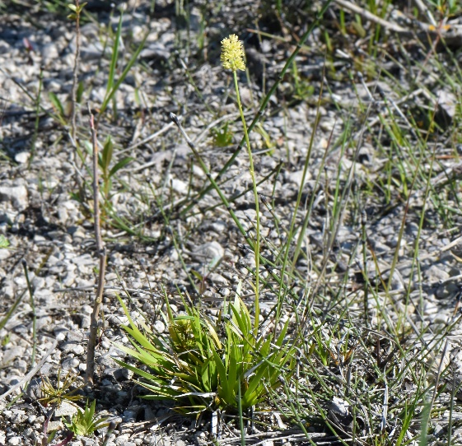
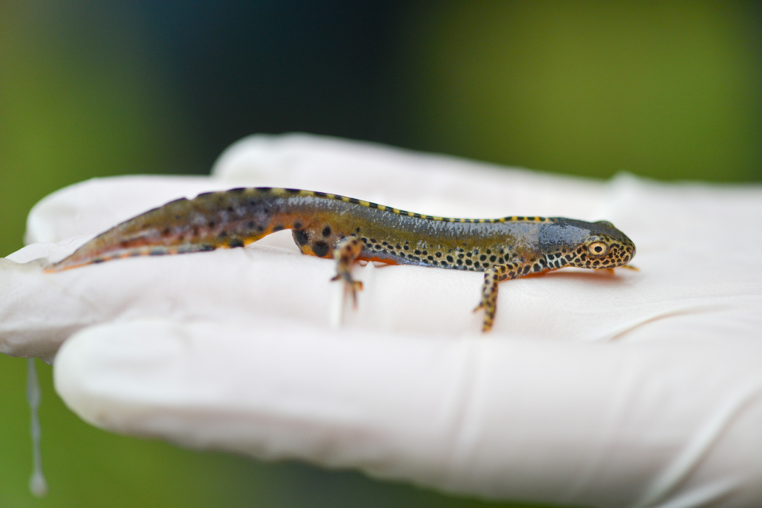
Kohátka kalíškatá Čolek horský

Chráněné území se nachází v povodí potoka Loděnice v přírodním parku Džbán, asi čtyři kilometry od Nového Strašecí. V minulosti bylo udržováno pastvou a kosením jako bezlesé. V první polovině 20. století však tradiční zemědělské hospodaření postupně zaniklo a byla zahájena těžba rašeliny pro lázně Mšené u Budyně. Těžba rašeliny skončila ještě před vyhlášením rezervace v roce 1952. Její stopy lze v podobě odvodňovacích příkopů a tůní nalézt dodnes.
Lokalitu ohrožují splachy živin a pesticidů z okolních polí i přinášené samotným potokem Loděnice. Přesycení území živin (eutrofizace) způsobuje pronikání a rozvoj nežádoucích, konkurenčně silných druhů (např. bezkolenec modrý, rákos obecný), které vytlačují původní, dnes vzácné rostliny.

Pro zachování ohrožených druhů rostlin a živočichů je nutné o území pečovat. Proto nový majitel a správce zahájil významné rozšíření péče. Došlo k podstatnému zredukování šířících se rákosin sečí a pokračuje i kosení luk v jihozápadní části rezervace. Do budoucna se plánuje redukce některých dřevin, obnova stávajících tůní a vybudování nových. Vědci zde pravidelně monitorují rostliny i živočichy a vyhodnocují účinnost prováděných opatření. ČZU nabízí veřejnosti možnost zapojit se do aktivit péče o rezervaci nebo spolupracovat při monitoringu zajímavých druhů zvířat a rostlin v jejím okolí. Bližší informace lze najít na internetových stránkách https://rezervacevbahnach.czu.cz/.

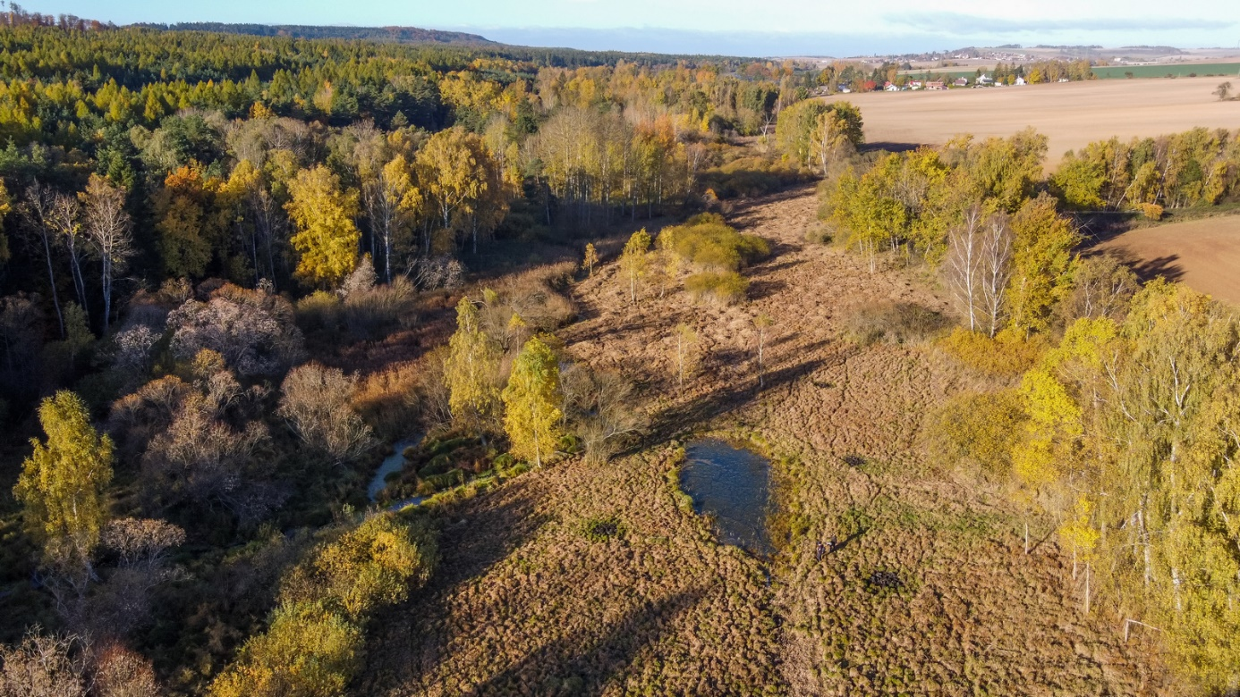
Přírodní rezervace V Bahnách

Česká zemědělská univerzita v Praze je čtvrtou až pátou největší univerzitou v ČR. Spojuje v sobě stodesetiletou tradici s nejmodernějšími technologiemi, progresivní vědou a výzkumem v oblasti zemědělství a lesnictví, ekologie a životního prostředí, technologií a techniky, ekonomie a managementu. Moderně vybavené laboratoře se špičkovým zázemím, včetně školních podniků, umožňují vynikající vzdělávání s možností osobního růstu, včetně zapojení do vědeckých projektů doma i v zahraničí. ČZU zajišťuje kompletní vysokoškolské studium, letní školy, speciální kurzy, univerzitu třetího věku. Podle mezinárodních žebříčků univerzita patří k nejlepším třem procentům na světě. V žebříčku Academic Ranking of World Universities se v roce 2020 umístila na 801.– 900. místě na světě a na 5. místě z hodnocených univerzit v ČR. V roce 2021 se ČZU se stala 62. nejekologičtější univerzitou na světě díky umístění v žebříčku UI Green Metric World University Rankings.

Kontakt pro novináře:
Karla Mráčková, tisková mluvčí ČZU, +420 603 203 703; mrackovak@rektorat.czu.cz

